○○○学校ＰＴＡ広報誌or広報紙○○○○○ 作成の流れ



広報誌の内容を決める

・どの行事、イベントを載せるか

・どんな特集を組むか

・どのような企画をするか

大まかなレイアウトを決める

　・どのページに何を載せるか

取材の分担を決める

・1取材に2～3人が目安

会議

□学期担当委員と

【取りまとめ役】

取材・執筆活動

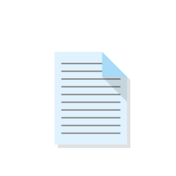



取材

記事執筆

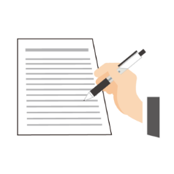

掲載する

写真の選定



アンケートや

企画の実施

　【まとめ役】へ　　　渡す



詳細なレイアウト案

の作成

手書き原稿を

テキストデータに







データをまとめて外注へ渡す



外注で編集作業



紙面データ

受け取り



内容を確認し

修正指示



修正→校正(修正指示)

→修正を何度か繰り返す

受け取り

校正終了後に

印刷発注



**学校**





校正作業

**ＰＴＡ本部**



○○○学校ＰＴＡ広報誌or広報紙○○○○○　納品